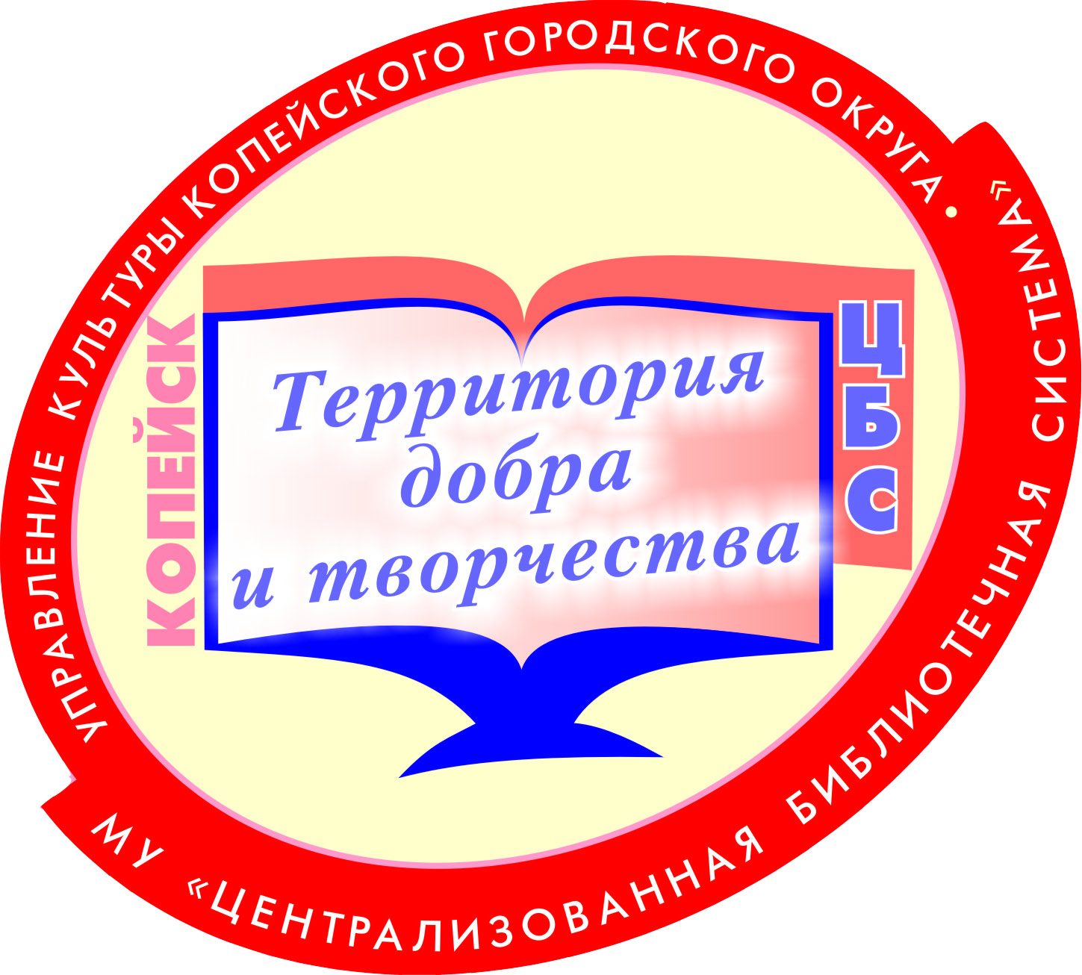
Положение о проведении областного конкурса
«Поэтические баталии - 2018»

Конкурс проводится в рамках мероприятий, посвящённых Международному дню белой трости.
Организаторами конкурса являются ГКУК «Челябинская областная специальная библиотека для слабовидящих и слепых» и Центральная городская библиотека МУ «Централизованная библиотечная система» Копейского городского округа.
База проведения Центральная городская библиотека г. Копейска.
Конкурс проводится с целью выявления творческих, талантливых чтецов поэзии и исполнителей своих произведений среди слабовидящих и незрячих граждан.
- Задачи конкурса
1.1. Стимулирование литературно-художественного творчества;
1.2. Пропаганда поэтического художественного слова и авторской песни;
1.3. Популяризация лучших произведений российских и зарубежных писателей;
1.4. Расширение творческих контактов.
- Организация и порядок проведения
  - Участниками конкурса могут стать все желающие с нарушением зрения;
  - В заявке сообщаются: ФИО конкурсанта, возраст, место жительства, контактный телефон, и (или) адрес электронной почты. Обязательно указывается автор и название произведения, выбранного для исполнения;
  - Заявку с пометкой «Поэтические баталии 2018» необходимо отправить в Центральную городскую библиотеку г. Копейска (на электронный адрес: kopeysk-cgb@mail.ru);
  - Для подготовки и проведения Конкурса формируется организационный комитет, в состав которого входят представители библиотек-организаторов и специалисты по работе с инвалидами.
- Темы. Номинации
  - Предпочтительные темы конкурса 2018 года – актуальные темы: Года гражданской активности и волонтёрства, Года единства Российской нации, Года театра, Года балета в России, 100-летия ВЛКСМ, Года Японии в России и России в Японии, Года Солженицына, Выборов президента России; первого года Десятилетия детства, продолжения Международного сближения культур и др.;
  - Темы участники определяют самостоятельно;

  - Номинации:
- Художественное чтение произведений российских и зарубежных писателей;
- Художественное чтение собственного сочинения или исполнение авторской песни (авторские произведения должны быть написаны в последние 2 года);
  - Возрастные категории:
- Взрослые;
- Дети (до 14 лет включительно);
- В зависимости от количества участников возрастные категории могут быть поделены на более дробные;
  - Конкурсант имеет право принять участие только в одной из номинаций, общая продолжительность исполнения: взрослые 3-6 минут; дети: 2-5 мин;
  - Участник может представить поэтическую авторскую визитную карточку (время её представления входит в общее время продолжительности выступления);
  - Произведения исполняются новые, не звучавшие в конкурсе «Поэтические баталии» прежних лет.
- Подведение итогов и награждение
  - При оценке результатов учитываются: умение выразить идею произведения, артистизм, креативность подачи материала, качество авторского текста;
  - Все конкурсанты получают дипломы;
  - Каждый желающий может поддержать участников конкурса, учредив специальный приз (по согласованию с организаторами и членами жюри), таким образом став спонсором конкурса;
  - Жюри имеет право определения дополнительных призёров.
- Сроки проведения
  - Кандидаты на участие подают заявки до 1 октября 2018г.;
  - Конкурсные выступления состоятся 18 октября 2018 года в г. Копейске (уточнения по времени проведения будут объявлены дополнительно).
- Контактная информация
Подробную информацию можно получить у координаторов проекта: Центральная городская библиотека МУ «ЦБС» КГО. Адрес: 456625 г. Копейска, ул. Жданова, 29. Тел. 8(35139)35086 (Вдовина Татьяна Фёдоровна); эл. почта: kopeysk-cgb@mail.ru
ГКУК «Челябинская областная специальная библиотека для слабовидящих и слепых», тел. 8(351)2652170 (Валентина Ивановна Погорова); эл. почта: Chbibln74@yandex.ru
Проезд: общественным транспортом до остановки «Площадь трудовой Славы».

